个人商务贷款首次跟踪检查模板
客户名称
合同编号 |  |  |  |  | 授信业务种类
贷款金额 |  |  |  | 贷款期限 |  |  |  | 放款日期
经营范围 |  |  |  | 经营地址
应收账款 |  |  |  |  |  | 原材料价值
存货价值 |  |  |  | 银行借款 |  |  |  |  | 银行账户存款
还款方式 |  |  |  | 贷款约定用途 |  |  |  |  | 贷款支付方式
抵押物评估价值 |  |  |  | 抵押物地址 |  | 若存在多个，中间以“，”隔开。
检查方式 |  |  | □电话检查； □实地检查； □其它检查方式
经营类型 | □生产性 □贸易型
实际用途 |  | □采购货物 □购买原材料或辅料 □采购机器、设备、车辆等 □修建车间、厂房 □装修经营场地 □发工资 □维修设备 □维修车间、厂房 □其他
贷款实际支付方式 |  | □贷款人受托支付 □借款人自主支付
实地检查影像资料
1、生产经营场所外观 2、企业经营场地或生产车间
3、其他检查影像资料
检查要点
是否按合同约定的用途使用信贷资金 |  |  |  |  |  |  | 是 |  |  |  |  | 否
是否履行合同约定 |  |  |  |  |  |  | 是 |  |  |  |  | 否
对我行检查的态度 |  |  |  |  |  |  | 配合 |  |  | 一般 |  |  | 不配合
是否存在风险预警信号 |  |  |  |  |  |  | 是 |  |  |  |  | 否
措施和建议
备注：
1、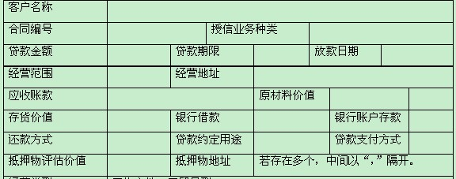这些信息需要在客户经理选择该客户开展贷后检查时，系统能够自动显示出来，便于客户经理根据系统中的信息有针对性的开展贷后检查。
2、所有实地检查影像资料均需要在照片上标准照片拍摄“时间”和“地点”信息。（下同）
3、“3、其他检查影像资料”需要根据客户经理实际在相应的复选框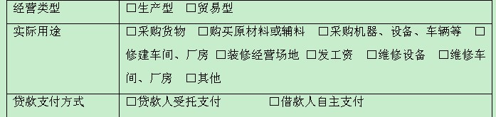中选择结果后自动显示“还需要提供影像资料”出来，提示客户经理开展相应的检查项目。具体判断规则为：
序号 | 信贷员选择 | 提示还需要提供影像资料
1 | 实际用途：■采购货物/采购机器、设备、车辆等  经营类型：■贸易型  贷款支付方式：■贷款人受托支付 | 货物/机器、设备、车辆等实物照片、采购合同或协议、入库单
2 | 实际用途：■采购货物/采购机器、设备、车辆等  经营类型：■贸易型  贷款支付方式：■借款人自主支付 | 货物/机器、设备、车辆等实物照片、采购合同或协议、入库单、转账或汇款凭证、账户流水
3 | 约定用途：■装修经营场地  经营类型：■贸易型  贷款支付方式：■贷款人受托支付 | 经营场地内部照片、装修合同或协议
4 | 约定用途：■装修经营场地  经营类型：■贸易型  贷款支付方式：■借款人自主支付 | 经营场地内部照片、装修合同或协议、转账或汇款凭证、账户流水
5 | 约定用途：■发工资  经营类型：■贸易型/■生产型  贷款支付方式：■借款人自主支付 | 工资表、转账或汇款凭证、账户流水
6 | 约定用途：■购买原材料或辅料/■采购机器、设备等  经营类型：■生产型  贷款支付方式：■贷款人受托支付 | 原材料或辅料/机器、设备、车辆等实物照片、采购合同或协议、入库单
7 | 约定用途：■购买原材料或辅料/■采购机器、设备等  经营类型：■生产型  贷款支付方式：■借款人自主支付 | 原材料或辅料/机器、设备、车辆等实物照片、采购合同或协议、入库单、转账或汇款凭证、账户流水
8 | 约定用途：■修建车间、厂房/■维修车间、厂房  经营类型：■生产型  贷款支付方式：■贷款人受托支付 | 车间、厂房内外部照片，修建/装修合同或协议
9 | 约定用途：■修建车间、厂房/■维修车间、厂房  经营类型：■生产型  贷款支付方式：■借款人自主支付 | 车间、厂房内外部照片，修建/装修合同或协议，转账或汇款凭证、账户流水
10 | 约定用途：■维修设备/■维修车间、厂房  经营类型：■生产型  贷款支付方式：■贷款人受托支付 | 设备/车间、厂房维修单据或协议
11 | 约定用途：■维修设备/■维修车间、厂房  经营类型：■生产型  贷款支付方式：■借款人自主支付 | 设备/车间、厂房维修单据或协议，转账或汇款凭证、账户流水
12 | 约定用途：■维修设备/■维修车间、厂房、库房  经营类型：■贸易型  贷款支付方式：■贷款人受托支付 | 设备/库房维修单据或协议
13 | 约定用途：■维修设备/■维修车间、厂房、库房  经营类型：■贸易型  贷款支付方式：■借款人自主支付 | 设备/库房维修单据或协议，转账或汇款凭证、账户流水
4、“检查要点”项下“是否按合同约定的用途使用信贷资金”若客户经理选择“是”时，需要系统自动出现输入框且输入框中出现在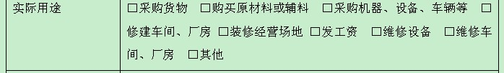中选择的项目的名称，客户经理需要填写相应的资金使用量，出现多个选项时，中间以“，”隔开。
“是否按合同约定的用途使用信贷资金”和“是否履行合同约定”若客户经理选择“否”时，系统自动出现输入框，客户经理需要输入相应信息；“是否存在风险预警信号”中若客户经理选择“是”时，系统自动出现选择项。具体选择项为：关联企业较多（关联企业超过3家）、对外担保多（对外担保对象超过3家）、授信银行多（授信银行超过3家）、资产负债率高（加工制造类客户高于70%、批发零售类客户高于80%、其他类客户高于75%）、新增授信金额高（我行授信后，新增他行授信金额高于我行授信金额2倍）、盲目扩张或多元化投资、征信记录较差或出现恶化、股东关系破裂、贷款挪用、存在法律纠纷、应收账款回收困难、出现经营风险（如销售不畅、收入明显下降等）、出现财务风险（如无法按时偿还负债的利息或本金）、出现第二还款来源风险、外部声誉恶化、其他。
5、“措施和建议”栏下需要设置输入框，客户经理自己需要输入“措施和建议”。
6、在系统后台，需要增加一个功能，能够将客户经理在手机软件中选择或输入的信息，自动整合成一张符合总行制度要求的《个人商务贷款首次跟踪检查报告》。具体表样为：
个人商务贷款首次跟踪检查报告
检查日期： 年 月 日
客户名称 |  |  | 贷款种类
借据编号
贷款金额 |  |  | 贷款期限
放款日期 |  |  | 授信（贷款)余额
约定用途
贷款支付方式 | □贷款人受托支付 □借款人自主支付 □受托支付+自主支付
检查方式 | □电话检查； □实地检查； □其它检查方式
检查内容 | 资金使用情况详细说明：  信息来源：  是否按合同约定的用途使用信贷资金: □是 □否
检查内容 | 是否履行合同约定: □是 □否  情况说明：
检查内容 | 对我行检查的态度: □配合 □一般 □不配合  情况说明：
二级支行/一级支行检查结论及措施建议 | 是否存在风险预警信号：□是 □否  预警信号说明：  检查结论及措施建议：  检查人员（签字）： 年 月 日
二级支行/一级支行  复核意见 | □同意 □不同意，理由：  是否存在风险预警信号： □是 □否  预警信号说明：  复核意见及行动建议：  复核人员（签字）： 年 月 日
二级分行/一级分行  审核意见 | □同意 □不同意，理由：  是否存在风险预警信号： □是 □否  预警信号说明：  审核意见及行动建议：  审核人员（签字）： 年 月 日
二级分行/一级分行  抽查意见 | □同意 □不同意，理由：  是否存在风险预警信号： □是 □否  预警信号说明：  抽查意见及行动建议：  抽查人员（签字）： 年 月 日
二级分行/一级分行  抽查复核意见 | □同意 □不同意，理由：  是否存在风险预警信号： □是 □否  预警信号说明：  抽查复核意见及行动建议：  抽查复核人员（签字）： 年 月 日
其中“”为客户经理实地贷后检查的日期；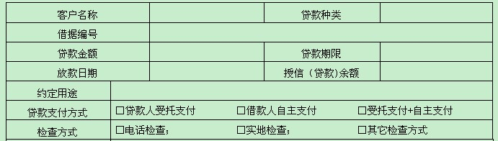根据客户经理实际输入显示；“资金使用情况详细说明”中根据客户经理在中选择的实际情况，自动显示出相应勾选项目的名称及客户经理输入的结果；“是否按合同约定的用途使用信贷资金: □是 □否”、“是否履行合同约定: □是 □否”、“对我行检查的态度: □配合 □一般 □不配合”、“是否存在风险预警信号：□是 □否”及情况说明和预警信号说明根据客户经理实际输入显示；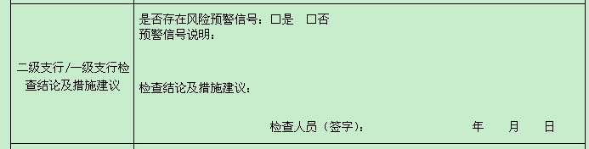中“检查结论及措施建议”中自动显示“客户按/不按合同约定的用途使用信贷资金，对我行检查态度配合/一般/不配合，存在/不存在风险预警信号，下一步将按照正常贷后检查要求开展贷后检查/下一步提高贷后检查频次和要求，跟踪客户的经营和还款情况。”相关信息根据客户在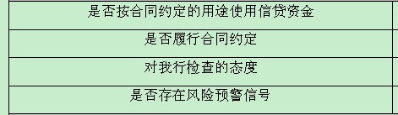选择进行判断，若客户经理在“是否按合同约定的用途使用信贷资金”或“是否履行合同约定”中有一个选择否，或者在“是否存在风险预警信号”选择“是”时，输入框最后一句为“下一步提高贷后检查频次和要求，跟踪客户的经营和还款情况。”

个人商务贷款日常检查模板
客户名称
合同编号 |  |  |  | 授信业务种类
贷款金额 |  |  | 贷款期限 |  |  | 放款日期
经营范围 |  |  | 经营地址
应收账款 |  |  |  |  | 原材料价值
存货价值 |  |  | 银行借款 |  |  |  |  | 银行账户存款
还款方式 |  |  | 贷款约定用途 |  |  |  |  | 贷款支付方式
抵押物评估价值 |  |  | 抵押物地址 |  | 若存在多个，中间以“，”隔开。
担保方式 |  | □信用 □抵押 □质押 □保证 □其它
检查方式 |  | □电话检查； □征信记录查询； □实地检查； □其它检查方式
检查地点 |  |  |  |  |  |  | 检查配合程度 |  |  | □配合 □一般 □不配合
接待人员
检查要点
当前贷款状况，是否出现逾期 |  |  |  |  |  |  |  |  |  |  |  | 是 | 否
借款人所处经营环境、行业前景是否发生重大变动 |  |  |  |  |  |  |  |  |  |  |  | 是 | 否
经营实体实际控制人、主要股东及主要管理人员是否发生变动 |  |  |  |  |  |  |  |  |  |  |  | 是 | 否
经营实体生产经营场所是否发生或即将发生变动 |  |  |  |  |  |  |  |  |  |  |  | 是 | 否
经营实体生产经营是否出现异常情况（停产、半停产、员工数量骤减、设备开工率不足等） |  |  |  |  |  |  |  |  |  |  |  | 是 | 否
经营实体财务状况，现金流、营业收入是否出现异动 |  |  |  |  |  |  |  |  |  |  |  | 是 | 否
借款人或其经营实体是否存在大额对外担保 |  |  |  |  |  |  |  |  |  |  |  | 是 | 否
借款人或其经营实体是否存在对外大额投资，或偏离主业对外投资 |  |  |  |  |  |  |  |  |  |  |  | 是 | 否
借款人信用状况、还款意愿是否发生不利变化 |  |  |  |  |  |  |  |  |  |  |  | 是 | 否
借款人是否有其他方面的金融服务需求 |  |  |  |  |  |  |  |  |  |  |  | 是 | 否
是否存在风险预警信号 |  |  |  |  |  |  |  |  |  |  |  | 是 | 否
影像资料
1、生产经营场所外观 2、企业经营场地或生产车间 3、原材料、库存成品或半成品
备注：
1、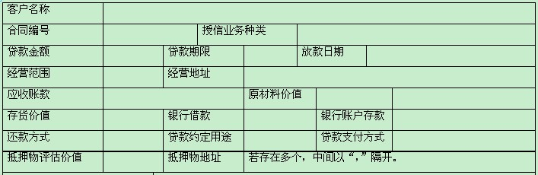这些信息需要在客户经理选择该客户开展贷后检查时，系统能够自动显示出来，便于客户经理根据系统中的信息有针对性的开展贷后检查。
2、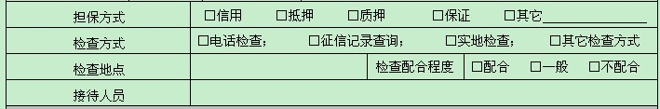需要客户经理实际在相应的复选框或输入框中，进行选择或填写。
3、检查要点栏下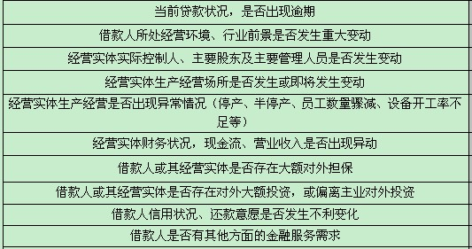，若客户经理选择“是”时，系统自动出现输入框，客户经理需要输入相应信息；选择“否”时，不出现输入框。“是否存在风险预警信号”中若客户经理选择“是”时，系统自动出现选择项。具体选择项为：关联企业较多（关联企业超过3家）、对外担保多（对外担保对象超过3家）、授信银行多（授信银行超过3家）、资产负债率高（加工制造类客户高于70%、批发零售类客户高于80%、其他类客户高于75%）、新增授信金额高（我行授信后，新增他行授信金额高于我行授信金额2倍）、盲目扩张或多元化投资、征信记录较差或出现恶化、股东关系破裂、贷款挪用、存在法律纠纷、应收账款回收困难、出现经营风险（如销售不畅、收入明显下降等）、出现财务风险（如无法按时偿还负债的利息或本金）、出现第二还款来源风险、外部声誉恶化、其他。
4、客户经理选择“实地检查”时，软件中自动出现
。所有实地检查影像资料均需要在照片上标准照片拍摄“时间”和“地点”信息。（下同）
5、在系统后台，需要增加一个功能，能够将客户经理在手机软件中选择或输入的信息，自动整合成一张符合总行制度要求的《个人商务贷款日常检查报告》。具体表样为：
个人商务贷款日常检查报告
检查日期： 年 月 日
客户名称 |  |  |  |  |  | 授信（贷款）种类
授信（贷款）金额 |  |  |  |  |  | 授信（贷款）余额
担保方式 | □抵押 □质押 □保证 □信用 □其它
还款方式
检查方式 | □电话检查； □征信记录查询； □实地检查； □其它检查方式
检查配合程度 | □配合 □一般 □不配合 |  |  |  |  |  | 接待人员
检查要点 |  |  | 是√ | 否√ | 具体描述
当前贷款状况，是否出现逾期
借款人所处经营环境、行业前景是否发生重大变动
经营实体实际控制人、主要股东及主要管理人员是否发生变动
经营实体生产经营场所是否发生或即将发生变动
经营实体生产经营是否出现异常情况（停产、半停产、员工数量骤减、设备开工率不足等）
经营实体财务状况，现金流、营业收入是否出现异动
借款人或其经营实体是否存在大额对外担保
借款人或其经营实体是否存在对外大额投资，或偏离主业对外投资
借款人信用状况、还款意愿是否发生不利变化
借款人是否有其他方面的金融服务需求
其他
二级支行/一级支行  检查结论及措施建议 |  | 是否存在风险预警信号：□是 □否  结论及措施建议：  检查人员（签字）：  年 月 日
二级支行/一级支行  复核意见 |  | □同意 □不同意，理由：  复核意见及行动建议：  复核人员（签字）：  年 月 日
二级分行/一级分行  审核意见 |  | □同意 □不同意，理由：  审核意见及行动建议：  审核人员（签字）：  年 月 日
二级分行/一级分行  抽查意见 |  | □同意 □不同意，理由：  审核意见及行动建议：  抽查人员（签字）：  年 月 日
二级分行/一级分行  抽查复核意见 |  | □同意 □不同意，理由：  审核意见及行动建议：  抽查复核人员（签字）：  年 月 日
注：可根据本分行贷后管理模式，选择相应岗位填写意见。
其中“”为客户经理实地贷后检查的日期；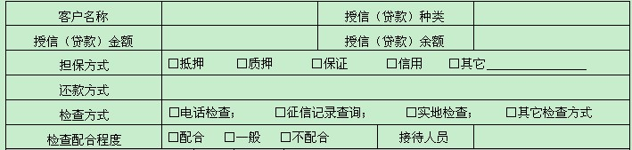和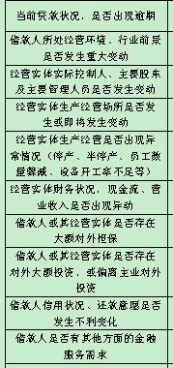以及“是否存在风险预警信号：□是 □否”根据客户经理实际输入情况显示；“结论及措施建议”栏下，若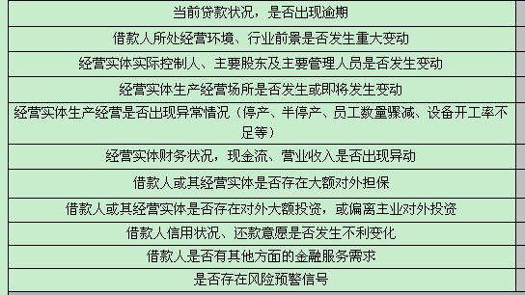中，客户经理均选择为“否”，则显示“客户经营正常”，若其中有一项或多项选择为“否”，则需要将相应选择为“否”的项目显示出来，中间以“，”隔开，同时最后加上“下一步提高贷后检查频次和要求，跟踪客户的经营和还款情况。”举例说明“企业实际控制人、主要股东及主要管理人员发生变动，下一步提高贷后检查频次和要求，跟踪客户的经营和还款情况。”

个人商务贷款客户还款资金落实情况检查模板
客户名称
合同编号 |  |  |  | 授信业务种类
贷款金额 |  |  | 贷款期限 |  |  |  | 放款日期
经营范围 |  |  | 经营地址
应收账款 |  |  |  |  |  | 原材料价值
存货价值 |  |  | 银行借款 |  |  |  |  |  | 银行账户存款
还款方式 |  |  | 贷款约定用途 |  |  |  |  |  | 贷款支付方式
抵押物评估价值 |  |  | 抵押物地址 |  |  | 若存在多个，中间以“，”隔开。
还款日期 |  |  |  |  | 还款金额
检查阶段 |  | □第一阶段还款意愿： □良好 □较差 □无
 |  | □第二阶段还款意愿： □良好 □较差 □无
 |  | □第三阶段还款意愿： □良好 □较差 □无
还款资金来源 |  | 有： ；无
预计还款/付息时间 |  | 具体为： 年 月 日 ；不确定
是否存在风险预警信号 |  | □是 □否
影像资料
1、生产经营场所外观 2、企业经营场地或生产车间
注：
1、客户经理在对该客户进行还款资金落实检查时，软件在检查界面自动显示下列信息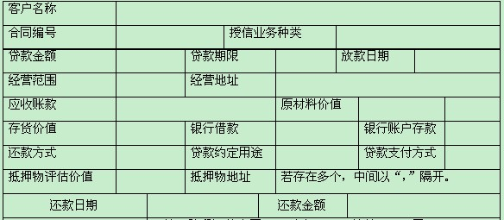，便于客户经理开展还款资金落实检查。
2、项下要有输入框给客户经理输入相应信息。
3、“是否存在风险预警信号”中若客户经理选择“是”时，系统自动出现选择项。具体选择项为：关联企业较多（关联企业超过3家）、对外担保多（对外担保对象超过3家）、授信银行多（授信银行超过3家）、资产负债率高（加工制造类客户高于70%、批发零售类客户高于80%、其他类客户高于75%）、新增授信金额高（我行授信后，新增他行授信金额高于我行授信金额2倍）、盲目扩张或多元化投资、征信记录较差或出现恶化、股东关系破裂、贷款挪用、存在法律纠纷、应收账款回收困难、出现经营风险（如销售不畅、收入明显下降等）、出现财务风险（如无法按时偿还负债的利息或本金）、出现第二还款来源风险、外部声誉恶化、其他。
4、对于客户经理在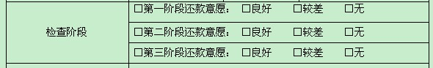选择“第一阶段还款意愿”时，软件“影像资料”栏中自动显示要求客户经理提供。
5、所有实地检查影像资料均需要在照片上标准照片拍摄“时间”和“地点”信息。（下同）
6、在系统后台，需要增加一个功能，能够将客户经理在手机软件中选择或输入的信息，自动整合成一张符合总行制度要求的《个人商务贷款客户还款资金落实情况检查报告》。具体表样为：
个人商务贷款客户还款资金落实情况检查报告
检查日期： 年 月 日
客户名称 |  | 贷款种类
借据编号
授信（贷款）金额 |  | 授信（贷款）余额
授信（贷款）期限 |  | 还款日期
还款方式
应还款金额 |  | 检查方式 | □电话检查； □实地检查；
检查阶段 | □第一阶段还款意愿： □良好 □较差 □无
检查阶段 | □第二阶段还款意愿： □良好 □较差 □无
检查阶段 | □第三阶段还款意愿： □良好 □较差 □无
二级支行/一级支行  检查结论及措施建议 | 还款资金来源：  预计还款时间： 年 月 日  还款资金落实情况说明：  是否存在风险预警信号：□是 □否  发生在第 阶段  预警信号说明：  检查结论及措施建议：  检查人员（签字）： 年 月 日
二级支行/一级支行  复核意见 | 是否同意检查结论：□是 □否，理由：  是否存在风险预警信号：□是 □否  发生在第 阶段  预警信号说明：  复核意见及行动建议：  复核人员（签字）： 年 月 日
二级分行/一级分行审核意见 | 是否同意检查结论：□是 □否，理由：  是否存在风险预警信号：□是 □否  发生在第 阶段  预警信号说明：  审核意见及行动建议：  审核人员（签字）： 年 月 日
二级分行/一级分行抽查意见 | 本年度第 次抽查。  是否同意检查结论：□是 □否，理由：  是否存在风险预警信号：□是 □否  发生在第 阶段  预警信号说明：  抽查意见及行动建议：  抽查人员（签字）： 年 月 日
二级分行/一级分行抽查复核意见 | 是否同意检查结论：□是 □否，理由：  是否存在风险预警信号：□是 □否  发生在第 阶段  预警信号说明：  抽查复核意见及行动建议：  抽查复核人员（签字）： 年 月 日
注：三个阶段的还款资金落实检查情况全部填写于本表。
其中“”为客户经理实地贷后检查的日期；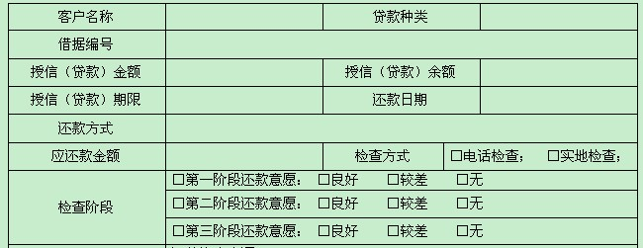根据软件显示和客户经理实际输入的信息来；“还款资金来源”、“预计还款/付息时间”、“是否存在风险预警信号”、“发生在第 阶段”、“预警信号说明”根据客户经理在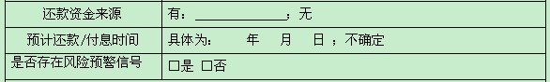中输入的信息进行填写；“检查结论及措施建议”根据客户经理填写的信息进行判断，若“还款资金来源”选这“无”或“预计还款/付息时间”选择“不确定”或“是否存在风险预警信号”选择“是”时显示“客户的还款可能会出现问题，需加紧对客户开展催收工作”；其他情况下，显示“客户预计会正常还款。”

个人商务贷款现场催收模板
客户名称 |  |  | 授信业务种类
贷款金额 |  |  | 贷款起期
贷款止期 |  |  | 贷款五级分类状态
逾期本金 |  |  | 逾期时间
本次催收时间 |  |  | 上次催收时间
催收人 |  |  | 催收地址
催收方式 | □电话催收 □上门催收
电话催收工作要点
借款人/申请人还款计划
上门催收工作要点
借款人/申请人还款意愿 |  |  | □良好 | □较差
借款人/申请人还款能力变化情况
借款人/申请人还款计划
保证人/抵押人/质押人履行担保义务的意愿 |  |  | □良好 | □较差
保证人保证能力变化情况
抵押物价值变化情况
影响我行债权实现的其它情况
是存在风险预警信号 |  |  | □是 | □否
上一次达成的还款协议及执行情况
本次达成的还款协议
催收处理意见
影像资料
1、生产经营场所外观 2、企业经营场地或生产车间
备注：1、客户经理在对该客户进行还款资金落实检查时，软件在检查界面自动显示下列信息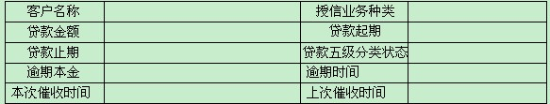。
2、要求客户经理根据实际情况进行填写。
3、客户经理根据实际情况对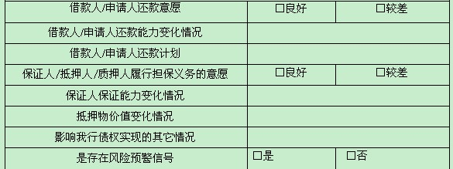进行填写。
4、“是否存在风险预警信号”中若客户经理选择“是”时，系统自动出现选择项。具体选择项为：关联企业较多（关联企业超过3家）、对外担保多（对外担保对象超过3家）、授信银行多（授信银行超过3家）、资产负债率高（加工制造类客户高于70%、批发零售类客户高于80%、其他类客户高于75%）、新增授信金额高（我行授信后，新增他行授信金额高于我行授信金额2倍）、盲目扩张或多元化投资、征信记录较差或出现恶化、股东关系破裂、贷款挪用、存在法律纠纷、应收账款回收困难、出现经营风险（如销售不畅、收入明显下降等）、出现财务风险（如无法按时偿还负债的利息或本金）、出现第二还款来源风险、外部声誉恶化、其他。
5、借款人逾期天数在“8-30天（含30天）”时，贷后管理手机软件自动显示要求。
6、所有实地检查影像资料均需要在照片上标准照片拍摄“时间”和“地点”信息。（下同）
7、在系统后台，需要增加一个功能，能够将客户经理在手机软件中选择或输入的信息，自动整合成一张符合总行制度要求的《个人贷款 逾期催收记录》。具体表样为：

个人贷款 逾期催收记录
借款人 |  | 贷款种类 |  | 贷款金额
贷款时间 |  | 逾期本金 |  | 逾期时间
催收人 |  | 本次催收时间 |  | 上次催收时间
上一次达成的还款协议及执行情况：
本次催收过程：
（电话催收应记录联系人、联系电话、通话时间段、通话内容等；上门催收应记录上门时间、地址、联系人、了解情况等）

本次达成的还款协议
催收处理意见：
催收人签字： 日期： 小企业主管岗签字： 日期：
后续跟踪协议执行情况：

“上一次达成的还款协议及执行情况”根据客户经理实际填写显示；“本次催收过程”栏中根据客户经理按照电话催收和实地催收相关填写情况进行显示；“本次达成的还款协议”和“催收处理意见”根据客户经理实际填写显示。

个人经营性车辆按揭贷款首次检查报告
一、借款基本情况
姓名 |  | 贷款金额 |  |  | 贷款利率
贷款起止日期 |  | 还款方式 |  |  | 贷款余额
产品模式 | □总对总直销模式 □总对总经销模式 □经销商担保模式  □分对总直销模式 □分对总经销模式 □直客式
放款时点 | □先抵押后放款 □先放款后抵押
检查方式 | □电话检查； □征信记录查询； □实地检查 ； □ GPS监控
二、首次检查内容
若放款时点为“先放款后抵押”，抵押手续是否办理完毕，且相关单证已交我行保管？ |  |  | □是 |  |  | □否
贷款实际用途是否合规、真实？购买车辆型号、数量是否与合同一致？（检查相关凭证） |  |  | □是 |  |  | □否
车辆的实际使用情况是否正常（车辆是否在抵押后私自改装；是否安装GPS以及GPS监控功能是否可用；是否擅自转让、赠与等；是否出现毁损等）？ |  |  | □是 |  |  | □否
借款人的经营及财务情况是否正常（核实借款人经营、还款能力是否发生重大不利变化）？ |  |  | □是 |  |  | □否
挂靠单位的生产经营状况（如有）是否正常？ |  |  | □是 |  |  | □否
三、影像资料
车辆
四、检查发现的问题：
五、处理意见：

注：1、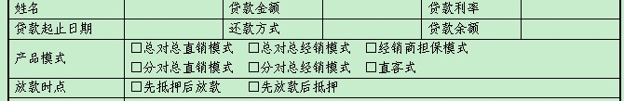贷后管理手机软件自动显示；
2、由客户经理自己选择；
3、客户经理根据实际情况对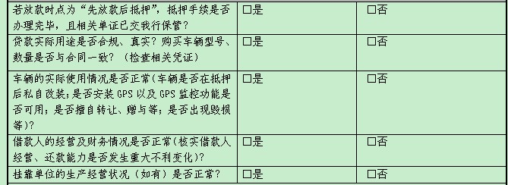进行填写；
4、若客户在中选择“实地检查”则在“影像资料”中显示要客户

。
5、所有实地检查影像资料均需要在照片上标准照片拍摄“时间”和“地点”信息。（下同）
6、在系统后台，需要增加一个功能，能够将客户经理在手机软件中选择或输入的信息，自动整合成一张符合总行制度要求的《个人经营性车辆按揭贷款首次检查报告》。具体表样为：
个人经营性车辆按揭贷款首次检查报告
一、借款基本情况
姓名 |  | 贷款金额 |  |  |  | 贷款利率
贷款起止日期 |  | 还款方式 |  |  |  | 贷款余额
产品模式 | □总对总直销模式 □总对总经销模式 □经销商担保模式  □分对总直销模式 □分对总经销模式 □直客式
放款时点 | □先抵押后放款 □先放款后抵押
检查方式 | □电话检查； □征信记录查询； □实地检查 ； □ GPS监控
二、首次检查内容
1、若放款时点为“先放款后抵押”，抵押手续是否办理完毕，且相关单证已交我行保管？

2、贷款实际用途是否合规、真实？购买车辆型号、数量是否与合同一致？（检查相关凭证）

3、车辆的实际使用情况是否正常（车辆是否在抵押后私自改装；是否安装GPS以及GPS监控功能是否可用；是否擅自转让、赠与等；是否出现毁损等）？

4、借款人的经营及财务情况是否正常（核实借款人经营、还款能力是否发生重大不利变化）？

5、挂靠单位的生产经营状况（如有）是否正常？

检查日期 |  |  | 检查地点
客户签字
三、检查发现问题处理意见
发现的问题：

处理意见：

检查人员签字： 日期：
业务主管意见：

业务主管签字： 日期：

上述表中
一、借款基本情况
姓名 |  | 贷款金额 |  | 贷款利率
贷款起止日期 |  | 还款方式 |  | 贷款余额
产品模式 | □总对总直销模式 □总对总经销模式 □经销商担保模式  □分对总直销模式 □分对总经销模式 □直客式
放款时点 | □先抵押后放款 □先放款后抵押
检查方式 | □电话检查； □征信记录查询； □实地检查 ； □ GPS监控
二、首次检查内容
1、若放款时点为“先放款后抵押”，抵押手续是否办理完毕，且相关单证已交我行保管？
2、贷款实际用途是否合规、真实？购买车辆型号、数量是否与合同一致？（检查相关凭证）
3、车辆的实际使用情况是否正常（车辆是否在抵押后私自改装；是否安装GPS以及GPS监控功能是否可用；是否擅自转让、赠与等；是否出现毁损等）？
4、借款人的经营及财务情况是否正常（核实借款人经营、还款能力是否发生重大不利变化）？
5、挂靠单位的生产经营状况（如有）是否正常？
均可根据客户经理在贷后管理软件中的录入信息进行显示；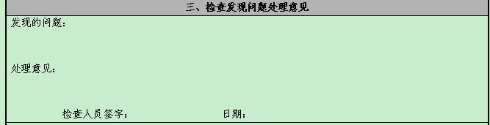可根据客户经理在进行填写。

个人经营性车辆按揭贷款日常及逾期检查模板
一、借款基本情况
借款人姓名 |  | 贷款金额 |  |  | 贷款利率
贷款起止日期 |  | 还款方式 |  |  | 贷款余额
产品模式 | □总对总直销模式 □总对总经销模式 □经销商担保模式  □分对总直销模式 □分对总经销模式 □直客式
放款时点 | □先抵押后放款 □先放款后抵押
检查方式 | □电话检查；□征信记录查询；□实地检查；□GPS定位查询
检查原因 | □日常检查；□逾期检查；□其他：
二、检查内容
若放款时点为“先放款后抵押”，抵押手续是否办理完毕，且相关单证已交我行保管？ |  |  | □是 |  |  | □否
当前贷款现状，是否出现逾期？逾期后厂商/经销商垫付情况？ |  |  | □是 |  |  | □否
借款人的经营及财务情况是否正常（了解借款人的经营收入和资产的变化，了解借款人现金流情况是否与贷款金额成比例）？ |  |  | □是 |  |  | □否
抵押车辆是否擅自转让、赠与、出租等 |  |  | □是 |  |  | □否
抵押车辆是否发生过重大交通事故 |  |  | □是 |  |  | □否
抵押车辆是否经过私自改装 |  |  | □是 |  |  | □否
保险是否按期购买并确保我行为第一受益人 |  |  | □是 |  |  | □否
挂靠单位的生产经营状况（如有）是否正常（借款人与挂靠单位是否发生纠纷等）？ |  |  | □是 |  |  | □否
担保人状况是否正常（担保人信用状况、担保能力是否出现变化）？ |  |  | □是 |  |  | □否
借款人当前信用报告显示是否正常？ |  |  | □是 |  |  | □否
借款人还款意愿有否变化？ |  |  | □是 |  |  | □否
借款人是否有能力如期偿还贷款？ |  |  | □是 |  |  | □否
了解借款人的家庭变化情况，是否会对贷款产生影响？ |  |  | □是 |  |  | □否
三、影像资料
车辆
四、客户签字
五、检查发现问题处理意见
处理意见：
□1.借款人资信状况正常，保持当前授信情况不变。
□2.借款人资信状况出现一些潜在风险，但不影响正常还款，建议予以关注。
□3.借款人资信状况或担保物发生重大不利变化，建议采取提前收回贷款、或处置抵质押物、或担保人代偿、或启动司法程序等措施。
具体建议：

注：1、贷后管理软件直接显示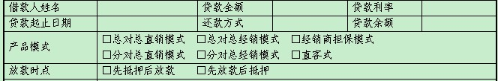中的信息；
2、客户经理根据实际情况对进行填写；
3、若客户在中选择“实地检查”则在“影像资料”中显示要客户

。
4、所有实地检查影像资料均需要在照片上标准照片拍摄“时间”和“地点”信息。（下同）
5、在系统后台，需要增加一个功能，能够将客户经理在手机软件中选择或输入的信息，自动整合成一张符合总行制度要求的《个人经营性车辆按揭贷款日常及逾期检查报告》。具体表样为：
个人经营性车辆按揭贷款日常及逾期检查报告
一、借款基本情况
借款人姓名 |  | 贷款金额 |  |  |  | 贷款利率
贷款起止日期 |  | 还款方式 |  |  |  | 贷款余额
产品模式 | □总对总直销模式 □总对总经销模式 □经销商担保模式  □分对总直销模式 □分对总经销模式 □直客式
放款时点 | □先抵押后放款 □先放款后抵押
检查方式 | □电话检查；□征信记录查询；□实地检查；□GPS定位查询
检查原因 | □日常检查；□逾期检查；□其他：
二、检查内容
1、若放款时点为“先放款后抵押”，抵押手续是否办理完毕，且相关单证已交我行保管？

2、当前贷款现状，是否出现逾期？逾期后厂商/经销商垫付情况？

3、借款人的经营及财务情况是否正常（了解借款人的经营收入和资产的变化，了解借款人现金流情况是否与贷款金额成比例）？

4、了解抵押车辆的状况（如：目前车辆位置、车辆运行情况、与调查时了解的主要施工区域、运输路线是否一致；是否擅自转让、赠与、出租等；车辆维修、折旧情况，是否发生过重大交通事故，是否经过私自改装；了解车辆市场价格变化情况；综合判断抵押车辆价值，测算车辆的实时抵押率；了解保险是否按期购买并确保我行为第一受益人。）

5、挂靠单位的生产经营状况（如有）是否正常（借款人与挂靠单位是否发生纠纷等）？

6、担保人状况是否正常（担保人信用状况、担保能力是否出现变化）？

7、借款人当前信用报告显示是否正常，还款意愿有否变化，是否有能力如期偿还贷款？

8、了解借款人的家庭变化情况，是否会对贷款产生影响？

9、落实借款人的还款意愿、还款资金来源、还款计划、预计还款时间等。

检查日期 |  |  | 检查地点
客户签字
三、检查发现问题处理意见
处理意见：
□1.借款人资信状况正常，保持当前授信情况不变。
□2.借款人资信状况出现一些潜在风险，但不影响正常还款，建议予以关注。
□3.借款人资信状况或担保物发生重大不利变化，建议采取提前收回贷款、或处置抵质押物、或担保人代偿、或启动司法程序等措施。
具体建议：

检查人员签字： 日期：
业务主管意见：

业务主管签字： 日期：
上述表与客户经理在贷后管理手机软件中的界面相似，可匹配相关信息后直接显示。

